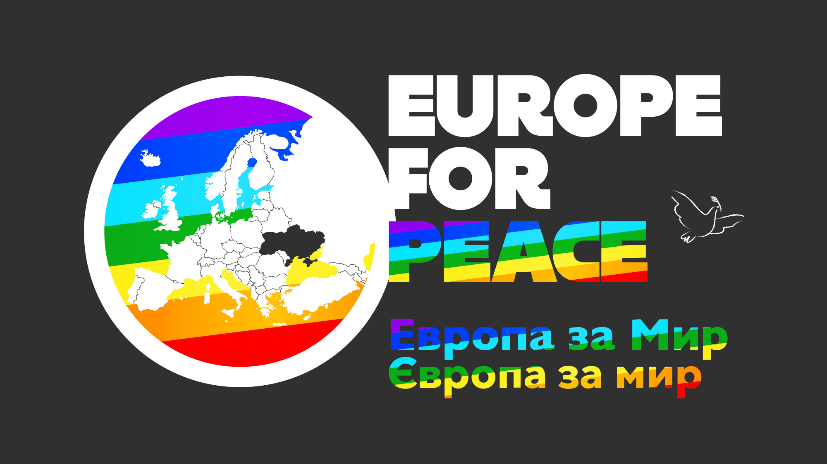
TACCIANO LE ARMI NEGOZIATO SUBITO!
Verso una conferenza internazionale di pace

23 luglio giornata nazionale di mobilitazione per la Pace in tutte le città italiane

L’invasione dell’Ucraina da parte della Russia ha riportato la guerra nel cuore dell’Europa ed ha già fatto decine di migliaia di vittime e si avvia a diventare un conflitto di lunga durata con drammatiche conseguenze per la vita e il futuro delle popolazioni ucraine, ma anche per l’accesso al cibo e all’energia di centinaia di milioni di persone, per il clima del pianeta, per l’economia europea e globale.
Siamo e saremo sempre dalla parte della popolazione civile, delle vittime della guerra in Ucraina e dei pacifisti russi che si battono per porre fine all’aggressione militare.
Questa guerra va fermata subito e va cercata una soluzione negoziale, ma non si vedono sinora iniziative politiche né da parte degli Stati, né da parte delle istituzioni internazionali e multilaterali che dimostrino la volontà di cercare una soluzione politica alla crisi.
Occorre invece che il nostro paese, l’Europa, le Nazioni Unite operino attivamente per favorire il negoziato e avviino un percorso per una conferenza internazionale di pace che, basandosi sul concetto di sicurezza condivisa, metta al sicuro la pace anche per il futuro.
Bisogna fermare l’escalation militare. Le armi non portano la pace, ma solo nuove sofferenze per la popolazione. Non c ‘è nessuna guerra da vincere: noi invece vogliamo vincere la pace, facendo tacere le armi e portando al tavolo del negoziato i rappresentanti del governo ucraino, di quello russo, delle istituzioni internazionali.
La popolazione italiana, nonostante sia sottoposta a una massiccia propaganda, continua ad essere contraria al coinvolgimento italiano nella guerra e a chiedere che si facciano passi concreti da parte del nostro governo e dell’Unione Europea perché sia ripresa con urgenza la strada dei negoziati.
Questo sentimento maggioritario nel paese è offuscato dai media mainstream ed è non rappresentato nel Parlamento. Occorre dargli voce perché possa aiutare il Governo a cambiare politica ed imboccare una strada diversa da quella attuale.
Per questo – a 150 giorni dall’inizio della guerra - promuoviamo per il 23 luglio una giornata nazionale di mobilitazione per la pace con iniziative in tutto il paese per ribadire: TACCIANO LE ARMI, NEGOZIATO SUBITO!

PRIME ADESIONI

Rete Italiana Pace e Disarmo
Accademia apuana della pace - ACLI - AGESCI - ALTROMERCATO - Ambasciata democrazia locale - ANSPS - AOI - Associazione di cooperazione e di solidarietà internazionale - Archivio Disarmo - ARCI - ARCI Bassa Val di Cecina - ARCI Servizio Civile aps - ARCS - Associazione Papa Giovanni XXIII - Associazione per la pace - AssopacePalestina - AUSER - Beati i costruttori di Pace - Casa per la pace di Modena - CDMPI - Centro di Documentazione del Manifesto Pacifista Internazionale - Centro Studi Difesa Civile - Centro Studi Sereno Regis - CGIL - CGIL Padova - CGIL Verona - CIPAX - CNCA - Commissione globalizzazione e ambiente (GLAM) della FCEI - Conferenza degli Istituti Missionari in Italia - Coordinamento Comasco per la Pace - Coordinamento pace in comune Milano - Emmaus Italia - FIOM-Cgil - FOCSIV - Fondazione Angelo Frammartino - Fondazione Finanza Etica - Forum Trentino per la Pace e i diritti umani - Gruppo Abele - IPRI - rete CCP IPSIA - Lega per i diritti dei popoli - Legambiente - Libera - Link - coordinamento universitario - Link2007 cooperazione in rete - Lunaria - Movimento europeo - Movimento Internazionale della Riconciliazione - Movimento Nonviolento - Nexus Emilia Romagna - Noi Siamo Chiesa - Opal Brescia - Pax Christi Italia - Percorsi di pace - Rete degli studenti medi - Rete della conoscenza - Tavola sarda della pace - U.S. Acli - UDS - UDU - Un ponte per... - Ventiquattro marzo)
Per adesioni: segreteria@retepacedisarmo.org
Per comunicare le iniziative: https://sbilanciamoci.info/europe-for-peace/

Campagna Sbilanciamoci!
ActionAid, ADI–Associazione Dottorandi e Dottori di Ricerca Italiani, Altreconomia, Altromercato, Antigone, ARCI, ARCI Servizio Civile, Associazione Obiettori Nonviolenti, Associazione per la Pace, Beati i Costruttori di Pace, CESC Project, CIPSI–Coordinamento di Iniziative Popolari di Solidarietà Internazionale, Cittadinanzattiva, CNCA–Coordinamento Nazionale Comunità di Accoglienza, Comitato Italiano Contratto Mondiale sull’Acqua, Comunità di Capodarco, Conferenza Nazionale Volontariato e Giustizia, Crocevia, Donne in Nero, Emergency, Emmaus Italia, Equo Garantito, Fairwatch, Federazione degli Studenti, Federazione Italiana dei CEMEA, FISH–Federazione Italiana per il Superamento dell’Handicap, Fondazione Finanza Etica, Gli Asini, ICS–Consorzio Italiano di Solidarietà, Legambiente, LINK Coordinamento Universitario, LILA–Lega Italiana per la Lotta contro l’Aids, Lunaria, Mani Tese, Medicina Democratica, Movimento Consumatori, Nigrizia, Oltre la Crescita, Pax Christi, Reorient Onlus, Rete Universitaria Nazionale, Rete degli Studenti Medi, Rete della Conoscenza, Terres des Hommes, UISP–Unione Italiana Sport per Tutti, Unione degli Studenti, Unione degli Universitari, Un ponte per…, WWF Italia

#StopTheWarNow
Comunità Papa Giovanni XXIII, Pro Civitate Christiana, FOCSVI, AOI Cooperazione e solidarietà internazionale, Rete Italiana Pace e Disarmo, Libera contro le Mafie, ARCI, ARCS, ARCI Solidarietà, Insieme verso Nuovi Orizzonti, Forum Terzo Settore, Paxchristi Italia, Beati i costruttori di pace, ACMOS, Atlante delle Guerre e dei Conflitti del Mondo, Un ponte per, Fair Watch, COSPE, Gruppo Abele, Terre des Hommes, Mediterranea, CEFA, AVIS, CGIL Nazionale, Fondazione RUT, G.A.V.C.I., CELIM, Per un nuovo welfare, RESQ – People saving people, Come Pensiamo – Etnografia e Formazione, Portico della Pace, M.I.R. Movimento Internazionale della Riconciliazione, 6000 Sardine, Movimento Nonviolento, Movimento dei Focolari – Italia, Nove Onlus, Centro Studi Sereno Regis, Emmaus Villafranca, CulturAmbiente, Agronomi Forestali Senza Frontiere, Serviens in spe, Associazione Iqbal Masih OdV, CEDEUAM – Università del Salento, Centro Pace, Ecologia, Diritti Umani – Rovereto, Extinction Rebellion, Albero di Cirene OdV, FMSI, Gioventù Federalista Europea, Casa dei Diritti sociali - Valle dell’Aniene, Associazione sulle Orme OdV, ECPAT Italia, Legambiente Airone APS, CIPAX, Associazione il Manifesto in rete, Hiroshima Mon Amour, IED, PACHAMAMA, Associazione Onlus Lumbe Lumbe, Comunità dell’Arca, CESC Project, Fondazione Arché, Cooperazione Internazionale Sud Sud (CISS), Comitato Riconversione Rwm, Italia che Cambia, IRIAD, Medicus Mundi Italia, New Humanity, Rete Welcoming Asti, APRED, Istituzione Teresiana Italia, Sale della Terra, Piccoli Comuni del Welcome, Fondazione Capodanno in Paradiso, Una Proposta Diversa, Manifattura Saltinbanco, Associazione Mare Aperto, Movimento di Volontariato Italiano, Slaves No More, ProgettoMondo, Raccontincontri, Radio Popolare, La Coperta di Yusuf – Ponente Ligure, Social Street fornaci, Terzo Millennio, Laici Missionari Comboniani, ASC Aps, Associazione Sentieri di Pace, Libera Voce, Vite in Transito – Associazione multiculturale Onlus, AFL, Comunità Cristiane di Base Italiane, Consiglio Nazionale dei Giovani, Mondo di Comunità e Famiglia, Vittoria, Associazione Giovanni Paolo II, Cooperativa sociale Terra dei Miti, Il Sogno Cooperativa Sociale, AMMP – Associazione Maria Madre della Provvidenza, Agency for Peacebuilding, Socie e Soci di Bancaetica Verona, MOCI, CSVnet, La Voce, Consorzio ONG Piemontesi, NOVA OdV, CNESC, UILDM, International Action, Giuristi Democratici, World Union of Catholic Women’s Organization (WUCWO), ADL Zavidovici, Altreconomia, Parco di Monte Menola Pontecorvo, Federazione Nazionale Pro Natura, I Ricostruttori nella Preghiera, UISP APS, Lucy Associazione, Marche Solidali, Rivolti ai Balcani, WWF Sicilia Centrale, Forum Antirazzista Palermo, Associazione Forneletti, Volontari nel Mondo RTM, Namasté, Amici dei Popoli, Gruppo Trans, AEres Venezia per l’altraeconomia, Popoli Insieme, CONSCOM, Fondazione Amore Libertà, Solidarietà Alpina, Nigrizia, Circolo Laudato Sì – Milazzo, Matumaini Speranza Onlus Associazione di Solidarietà, ForumSaD, AGESCI Zona Valdarno – Toscana, UniTwin – Cattedra UNESCO “Diritti Umani, Democrazia e Pace” – Università degli Studi di Padova, Sapori Reclusi, Centro di Ateneo per i diritti umani Antonio Papisca, Circolo Laudato Sì – Pontedera – Valdera, Solidarietà Vigolana, IR, Forum Trentino per la Pace e i Diritti Umani, Mani Tese – Vico Equense, Il Colibrì Monselice, Associazione di ricerca e sostegno alla società civile afgana, Tavolo della Pace – Carugate, CISV, Luce e Vita, Fondazione Romano Cagnoni, OK! Mugello, Il Tulipano Bianco, Forgat Odv, Pace Disarmo Coordinamento Provinciale di Belluno, AES-CCC Organismo di Cooperazione Internazionale, Coordinamento Nazionale Comunità di Accoglienza, Mondo di Comunità e Famiglia, Fair, Gruppo Solidarietà, 99 percento, NEXUS Emilia Romagna, Semi di Pace, Parallelo Associazione Culturale, Fondazione Ebbene, Mondo Roverso, To the border, MOCI Cosenza, Tavola della Pace e della Cooperazione, Fondazione Punto Missione ONLUS, Comune Info, MAG, Marco Mascagna, Benvenuti in Italia, Ukrainian Education Platform, Leadership and Ministry, Caritas-Lviv UGCC

AOI -Cooperazione e Solidarietà Internazionale
ACCRI | ACRA | ACS | AGICES-EQUO GARANTITO | AIBI | AID4MADA | AIDOS | ALEIMAR | ALM | ALUP | AMANI | AMICI PER IL CENTRAFRICA | ANLADI | APURIMAC | ARCS-ARCI | ASEM | ASES (CIA) | ASSOCIAZIONE LEO ONLUS | A SUD ECOLOGIA E COOPERAZIONE | BAMBINI NEL DESERTO | CARE & SHARE | CDCA | CEFA | CENTRO INTERNAZIONALE PER LA PACE FRA I POPOLI | CEVI | CICS | CICSENE | CIES | CIFA | CIPSI | CISS | CITTÀ DELL'UTOPIA | CMSR | COASIC | COCIS | COCOIS (Coord. Coop. Sardegna) | COE | COI | CIRCOLO COLIBRI' | Co.LOMBA | COMIVIS | COMUNITÀ SOLIDALI NEL MONDO | CONDIVISIONE TRA I POPOLI | COONGER | COOPERMONDO | COOP LAZIO | COOP TOSCANA | COORDINAMENTO REGIONALE VOLONTARIATO E SOLIDARIETA’ LUCIANO LAMA ONLUS | COP ONG PIEMONTESI | COSPE | CPS | CREA | CRIC | CTM | CVCS | CVM | DIFFERENZA DONNA | DISVI | DOKITA | ECPAT | EMERGENCY | EMERGENZA SORRISI | ENGIM | FAIR TRADE | FAIR WATCH | FOCSIV | FONDAZIONE ALBERO DELLA VITA | FONDAZIONE DE CARNERI | FONDAZIONE ISMU | FONDAZIONE LA LOCOMOTIVA | FONDAZIONE LAMA GANCHEN HELP IN ACTION | FONDAZIONE SIPEC | FONDAZIONE TERRE DES HOMMES | FONDAZIONE TOVINI | FORESTE PER SEMPRE | FORUM SAD | FRIULI PER LO SVILUPPO DEL KASAI | GOOD SHEPHERD INTERNATIONAL FOUNDATION | GREEN CROSS ITALIA | GUARDAVANTI | GUS | HALIEUS | HELPCODE | HUMANA PEOPLE TO PEOPLE ITALIA | IBO ITALIA | ICEI | IL VOLO | INCONTRO FRA I POPOLI | IPSIA-ACLI | ISCOS-CISL | ISTITUTO OIKOS | JANUAFORUM | LA VITA PER TE ALFEO CORASSORI | LEGAMBIENTE | LES MALIENS | KURDISTAN SAVE THE CHILDREN | MAHASARA | M.A.I.S. | MANI TESE | MANIVERSO | MARCHE SOLIDALI | MEDICI PER LA PACE | MLAL | MLFM | MMI | MOSES | MSP | NAMASTE | NEA | NEXUS EMILIA ROMAGNA | NEW LIFE FOR CHILDREN | NO ONE OUT | NO PEACE WITHOUT JUSTICE | OGHOGO MEYE | OPERA DON BONIFACIO AZIONE VERDE | OSVIC | OVCI | OVERSEAS | OXFAM | PANGEA | PERSONE COME NOI | PLAN ITALIA | PRODOCS | PROGETTO CONTINENTI | PROGETTO SUD-UIL | PROSVIL | REKKO | RTM | SALAM | SALUTE E SVILUPPO | SENZACONFINI | SERVIZIO CIVILE INTERNAZIONALE | S.O.SOLIDARIETA' | STREET CHILD | TAMAT | TERRA NUOVA | TERRA SANCTA | UISP | Salute Formazione Sviluppo - UMMI | UN PONTE PER | UVISP | VENTO DI TERRA | VIM |
ANPI
Associazione Salviamo la Costituzione
Casa Internazionale delle Donne
Centro per la Riforma dello Stato
Cospe
Fondazione Lelio e Lisli Basso
Movimento dei Focolari Italiani
Associazione Paese Reale
Baobab Experience
UP - Su l testa
Portico della Pace di Bologna
Oltre il Pregiudizio per i Diritti Umani aps
Campagna Oltre il Pregiudizio
Liberacittadinanza
La Casa dei Diritti Sociali della Valle dell'Aniene
Arci Servizio Civile Pisa Aps
ASC Pontedera
Arci Servizio Civile Toscana APS
WILPF Italia
Anpi Vittorio Veneto
Circolo Culturale ARCI Rossi da Brodo APS

